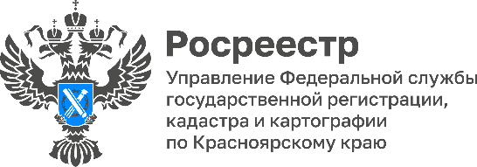
В Красноярском крае зарегистрировано более 44 тыс.
географических названий объектов

По состоянию на сентябрь 2023 года на территории Красноярского края зарегистрировано 44 372 географических названия объектов, в том числе 1715 географических названий населённых пунктов.
Согласно Конституции Российской Федерации названия географических объектов являются составной частью исторического и культурного наследия, охраняются государством и находятся в ведении Российской Федерации. Все присвоенные наименования вносятся в Государственный каталог географических названий (ГКГН). Работы по созданию и ведению ГКГН выполняет ППК «Роскадастр». В каталоге географических названий отражается информация о регистрации и учете наименований географических объектов Российской Федерации, континентального шельфа и исключительной экономической зоны Российской Федерации и географических объектов, открытых или выделенных российскими исследователями.
Ознакомиться с ГКГН можно на сайте ППК «Роскадастр» в разделе «Государственный каталог географических названий». В этом разделе размещены:
- Реестры наименований географических объектов по каждому субъекту Российской Федерации в алфавитной последовательности наименований всех географических;
- Реестры наименований населенных пунктов по каждому субъекту Российской Федерации по административным районам субъектов Российской Федерации ;
- Реестр зарегистрированных в разделе 2 ГКГН наименований географических объектов континентального шельфа и исключительной экономической зоны Российской Федерации, географических объектов, открытых или выделенных российскими исследователями в пределах Открытого моря и Антарктики.
Для справки. Наименование, присваиваемое географическому объекту, должно отражать наиболее характерные признаки географического объекта, местности, в которой расположен этот объект, или особенности жизни и деятельности населения соответствующей территории, состоять не более чем из трех слов, естественно вписываться в уже существующую систему наименований географических объектов.
Географическим объектам могут присваиваться имена лиц, непосредственно принимавших участие в открытии, изучении, освоении или основании географических объектов. Имена выдающихся государственных и общественных деятелей, представителей науки и культуры и других имеющих заслуги перед государством лиц посмертно могут присваиваться географическим объектам, которые не имеют наименований.

Материал подготовлен
Управлением Росреестра по Красноярскому краю
Контакты для СМИ:
тел.: (391)2-226-756
е-mail: pressa@r24.rosreestr.ru
«ВКонтакте» http://vk.com/to24.rosreestr
Telegram https://t.me/Rosreestr_krsk24
Одноклассники https://ok.ru/to24.rosreestr
RuTube https://rutube.ru/channel/30409991/

Филиал ППК «Роскадастр»
по Красноярскому краю
Владислав Чередов
тел. 8 (391) 202 69 40 (2433)
сот. 8 (923) 312 00 19
pressa@24.kadastr.ru

